Тема: «Прожиточный минимум» (Формирование финансовой грамотности у учащихся 4 класса)

Учитель: Красюкова Т.И.
МБОУ «Ивановская СОШ»

I Организационный момент
- Здравствуйте, друзья.
- «Аплодисменты здоровья» (видео)
II Основная часть
- Подготовка к восприятию
- Сегодня к нам на занятие пришли наши друзья – Гномики-Экономики.
Гномики у меня очень хитрые, они будут не просто вам задавать сложные и трудные задания. В течение всей игры будет происходить бартер: вы гномикам правильные ответы, а они вам – жетоны, которые мы в конце игры обменяем на конфеты. А значит каждой группе нужно будет заработать как можно больше жетонов. Работать вы будете по группам.
1) Экономическая викторина
1.Для всех мы в обилии рождаемся на свет. У одних нас много, а у других нас нет. (Деньги)
2.Какое животное всегда при деньгах? (поросенок: у него есть пятачок)
3. Мала, кругла, покатана, как убежит, не догонишь. (Монета)
4. Назовите любимую монету попугая капитана Флинта (пиастр)
5. Какое сказочное животное умело изготовлять монеты простым ударом копыт? (антилопа)
6. Одно брюхо, четыре уха. (Кошелек)
7. Кто считает миллионы тысячами? (миллиардер)
8. Какая русская народная сказка демонстрирует эффективность коллективного труда? (репка)
9. Лицо торговой точки это что? (витрина)
10. Как называли на Руси купцов, изгнанных из гильдии за систематические обманы и обвесы покупателей? (разгильдяи)
2) Повторим, что уже знаем. Задание по группам. (набор карточек)
Задание 1 группе
1)Из перечисленных групп товаров вы должны выбрать набор продуктов, необходимых для обеспечения жизнедеятельности. Этот набор продуктов должен удовлетворять первичные потребности человека.
2) Потребительская корзина взрослого из расчёта на 1 год содержит 100 кг хлебных продуктов, а потребительская корзина ребёнка содержит на 30 кг хлебных продуктов меньше. Сколько килограммов хлебных продуктов содержится в потребительской
корзине ребёнка?

Задание 2 группе.
1)Из перечисленных групп товаров вы должны выбрать набор продуктов, необязательных для обеспечения жизнедеятельности человека.
2) В состав потребительской корзины ребёнка на 1 год входят различные продукты, товары и услуги. Например, в потребительской корзине ребёнка содержится 21 кг сахара и кондитерских изделий, а рыбопродуктов – на 3 кг меньше. Сколько килограммов
рыбопродуктов содержится в потребительской корзине ребёнка?
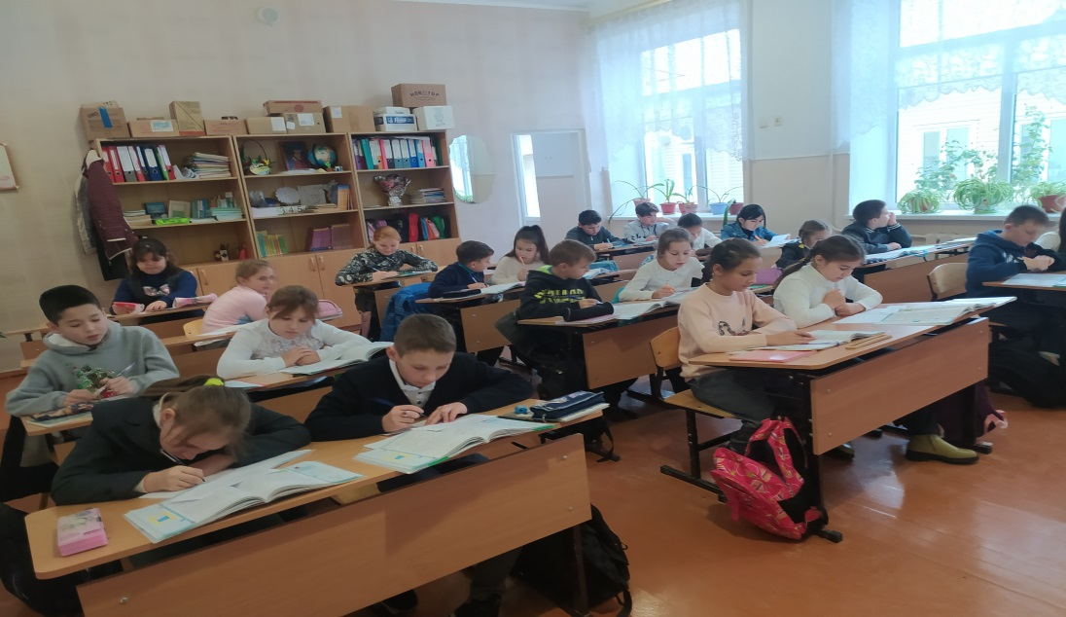

3) Вспомним прошлую тему. Объедини общим термином:
- хлеб, мясо, мука, сахар, овощи (продовольственные товары)
- одежда, обувь, посуда, нитки, мыло (непродовольственные товары)
- транспорт, медицинское обслуживание, парикмахерская, химчистка (услуги).
- Как это объединить одним общим термином? - Потребительская корзина – это минимальный набор продуктов питания, непродовольственных товаров и услуг, необходимых для сохранения здоровья человека и обеспечения его жизнедеятельности.

Задание 1 группе. Решите задачу.
Потребительская корзина включает три части:
1) продуктовую корзину (минимальный набор продуктов);
2) предметы первой необходимости: одежда, обувь, лекарства;
3) платежи за услуги, преимущественно транспортные и
коммунальные.
На второй и третий компоненты приходится по 1/2 от первого – продуктовой корзины. Найдите стоимость потребительской корзины в месяц, если стоимость продуктовой корзины в среднем составляет 4000 руб. в месяц.

Задание 2 группе. Определить из чего складывается стоимость потребительской корзины. Какие вы выберите показатели? Что лишнее?
- Стоимость необходимых непродовольственных товаров
- Стоимость минимального набора продуктов питания
- Стоимость дешёвого тура для семейного отдыха
- Стоимость минимального набора услуг
- Стоимость оплаты занятий с репетитором
- Вопрос, на который мы сегодня должны получить ответ: А кто подсчитывает стоимость потребительской корзины и для чего это делается.
Тема занятия «Прожиточный минимум»
- Понятие «потребительская корзина» тесно связано с понятием «прожиточный минимум».
- Прочитайте определение. (т.стр.69) Скажите своими словами, как вы поняли, что такое прожиточный минимум? (Столько денег, сколько нужно, чтобы хватило на необходимую нормальную жизнь человека).То есть прожиточный минимум – это стоимостная оценка потребительской корзины в текущих рыночных ценах.

– А кто рассчитывает потребительскую корзину? В нашей стране существует Федеральная служба государственной статистики - новое слово – Росстат
Рассчёт потребительской корзины по России в целом, по отдельным регионам, а также по отдельным категориям граждан страны дело сложное. Занимаются им специалисты Росстата. У нас есть сайт, на котором можно посмотреть, например, статистику изменения цен на товары и услуги, приобретаемые населением.

Величина прожиточного минимума на 2022 год
В соответствии с пунктом 3 статьи 4 Федерального закона «О прожиточном минимуме в Российской Федерации»Правительство Санкт-Петербурга устанавливает величину прожиточного минимума в Санкт-Петербурге на 2022 год:
в расчете на душу населения | - | 14 476 руб. 00 коп.;
для трудоспособного населения | - | 15 779 руб. 00 коп.;
для пенсионеров | - | 12 450 руб. 00 коп.;
для детей | - | 14 042 руб. 00 коп.
- И официально бедными считаются люди, чей размер дохода на одного человека в семье ниже прожиточного минимума.
- Как вы думаете, а прожиточный минимум всегда и везде одинаковый или он может меняться? (меняется) От чего это может зависеть? (разные группы населения, разные регионы, меняются цены на товары и услуги).
- Всех граждан можно разделить, с точки зрения экономики на 3 основных группы: трудоспособное население, пенсионеры, дети. Как вы думаете, для всех ли категорий одинаковый состав потребительской корзины? (нет) Потребительская корзина рассчитывается для определённых групп населения.
- Давайте рассчитаем стоимость потребительской корзины на конец 2020 г. (т.стр. 70)
- А для чего нужен прожиточный минимум? Прочитайте в задании 3.
- Закрась карточки, на которых перечислено всё, на что влияет величина прожиточного минимума (пенсия, оплата труда, пособие по уходу за ребёнком, стипендия)
- Итак, мы говорили о том, что прожиточный минимум зависит от стоимости потребительской корзины. Но так было до января 2021 года. А с 1 января 2021 года прожиточный минимум стал зависеть….
- Читаем справку т.стр. 71
- От чего теперь зависит прожиточный минимум? (От величины заработной платы)
III Практическая часть. Решаем задачи. (Если успеем т.стр. 71 задание 4)
IV Подводим итоги. Рефлексия
Подсчитываем жетоны. Получаем шоколадные монеты.

